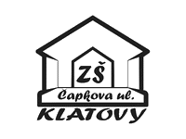
Základní škola Klatovy, Čapkova ul. 126

Škola podporující zdraví

telefon: 376 313 353 e-mail: zscapkova@investtel.cz IČO: 70825912

Uvolnění z vyučování na více než jeden den

Zákonný zástupce žáka:

Jméno a příjmení: …………………………………………………………..

Uvolnění z vyučování žáka/žákyně

…………………………………………………………. třída: ………………………………

na dobu od ……………………………………… do……………………………………...........

z důvodu ……………………………………………………………………………………………

……………………………………………………………………………………………………….

Veškeré učivo probrané v zameškaném období si syn – dcera doplní.

V Klatovech dne ……………………………….. ………………………………
podpis

Vyjádření ředitele školy:

Datum: ………………………….. ………………………………
podpis

